**Министерство цифрового развития, связи и массовых коммуникаций Российской Федерации**

Ордена Трудового Красного Знамени федеральное государственное бюджетное образовательное учреждение высшего образования

**Московский технический университет связи и информатики**

Кафедра «Информатики»

**ЛАБОРАТОРНАЯ РАБОТА №6**

**по дисциплине ВвИТ**

«Калькулятор»

Выполнил студент группы БИН2003 Пряхин И. А.

Проверил: Аршинов Е. А.

Москва 2021

**1. Цель работы:**

Создать свой калькулятор на Python

**2. Выполнение работы:**

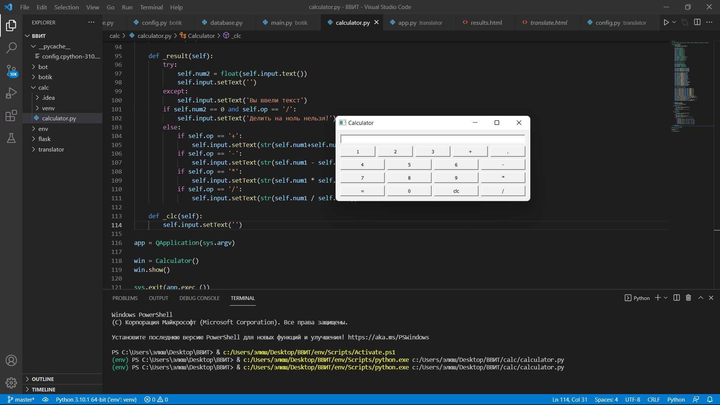

Код:

import sys

from PyQt5.QtWidgets import QApplication, QWidget, QLineEdit, QHBoxLayout, QVBoxLayout, QPushButton

class Calculator(QWidget):

    def __init__(self):

        super(Calculator, self).__init__()

        self.setWindowTitle('Calculator')

        self.input= QLineEdit()

        self.b_1=QPushButton('1')

        self.b_2 = QPushButton('2')

        self.b_3 = QPushButton('3')

        self.b_4 = QPushButton('4')

        self.b_5 = QPushButton('5')

        self.b_6 = QPushButton('6')

        self.b_7 = QPushButton('7')

        self.b_8 = QPushButton('8')

        self.b_9 = QPushButton('9')

        self.b_0 = QPushButton('0')

        self.b_plus = QPushButton('+')

        self.b_multiply = QPushButton('*')

        self.b_divide = QPushButton('/')

        self.b_minus = QPushButton('-')

        self.b_result = QPushButton('=')

        self.b_clc = QPushButton('clc')

        self.b_dot = QPushButton('.')

        self.main_box=QVBoxLayout()

        self.input_box=QHBoxLayout()

        self.first_box=QHBoxLayout()

        self.second_box = QHBoxLayout()

        self.third_box = QHBoxLayout()

        self.fourth_box = QHBoxLayout()

        self.main_box.addLayout(self.input_box)

        self.main_box.addLayout(self.first_box)

        self.main_box.addLayout(self.second_box)

        self.main_box.addLayout(self.third_box)

        self.main_box.addLayout(self.fourth_box)

        self.input_box.addWidget(self.input)

        self.first_box.addWidget(self.b_1)

        self.first_box.addWidget(self.b_2)

        self.first_box.addWidget(self.b_3)

        self.first_box.addWidget(self.b_plus)

        self.second_box.addWidget(self.b_4)

        self.second_box.addWidget(self.b_5)

        self.second_box.addWidget(self.b_6)

        self.second_box.addWidget(self.b_minus)

        self.third_box.addWidget(self.b_7)

        self.third_box.addWidget(self.b_8)

        self.third_box.addWidget(self.b_9)

        self.third_box.addWidget(self.b_multiply)

        self.fourth_box.addWidget(self.b_result)

        self.fourth_box.addWidget(self.b_0)

        self.fourth_box.addWidget(self.b_clc)

        self.fourth_box.addWidget(self.b_divide)

        self.first_box.addWidget(self.b_dot)

        self.setLayout(self.main_box)

        self.b_1.clicked.connect(lambda: self._addNum('1'))

        self.b_2.clicked.connect(lambda: self._addNum('2'))

        self.b_3.clicked.connect(lambda: self._addNum('3'))

        self.b_4.clicked.connect(lambda: self._addNum('4'))

        self.b_5.clicked.connect(lambda: self._addNum('5'))

        self.b_6.clicked.connect(lambda: self._addNum('6'))

        self.b_7.clicked.connect(lambda: self._addNum('7'))

        self.b_8.clicked.connect(lambda: self._addNum('8'))

        self.b_9.clicked.connect(lambda: self._addNum('9'))

        self.b_0.clicked.connect(lambda: self._addNum('0'))

        self.b_plus.clicked.connect(lambda: self._operation('+'))

        self.b_minus.clicked.connect(lambda: self._operation('-'))

        self.b_multiply.clicked.connect(lambda: self._operation('*'))

        self.b_result.clicked.connect(self._result)

        self.b_clc.clicked.connect(self._clc)

        self.b_divide.clicked.connect(lambda: self._operation('/'))

        self.b_dot.clicked.connect(lambda: self._addNum('.'))

    def _addNum(self, param):

        line=self.input.text()

        self.input.setText(line+param)

    def _operation(self,op):

        try:

            self.num1 = float(self.input.text())

            self.input.setText('')

        except:

            self.input.setText('Вы ввели текст')

        self.op=op

    def _result(self):

        try:

            self.num2 = float(self.input.text())

            self.input.setText('')

        except:

            self.input.setText('Вы ввели текст')

        if self.num2 == 0 and self.op == '/':

            self.input.setText('Делить на ноль нельзя!')

        else:

            if self.op == '+':

                self.input.setText(str(self.num1+self.num2))

            if self.op == '-':

                self.input.setText(str(self.num1 - self.num2))

            if self.op == '*':

                self.input.setText(str(self.num1 * self.num2))

            if self.op == '/':

                self.input.setText(str(self.num1 / self.num2))

    def _clc(self):

        self.input.setText('')

app = QApplication(sys.argv)

win = Calculator()

win.show()

sys.exit(app.exec_())